- МАГНИТНЫЕ БУРИ. ЭЛЕКТРОНЫ-КИЛЛЕРЫ

В этой главе мы рассмотрим, что происходит во время бури с энергичными электронами, к каким изменениям в структуре электронных радиационных поясов они приводят. Еще раз подчеркнем, что частицы радиационных поясов на активные процессы в возмущенной магнитосфере не влияют, они лишь реагируют, иногда очень сильно, на изменения магнитосферы. Магнитосфера во время бурь работает как ускоритель релятивистских электронов. Вопросам ускорения, потерь и переноса электронов во время магнитных бурь посвящены тысячи статей и, несмотря на это, сколько-либо законченной, непротиворечивой картины до сих пор нет. Дело даже не в том, что неизвестны физические механизмы процессов, протекающих во время магнитных бурь, они-то как раз известны, изучены теоретически и смоделированы на компьютерах, дело в том, что их много, возможных процессов, и какие из них более эффективны, что работает на самом деле и в каком сочетании, пока неясно. Кроме того, одна магнитная буря не похожа на другую и на десяток других.
Повышенный интерес к этой тематике связан еще и с приклад-ными задачами — большие потоки энергичных электронов способны вывести из строя элементы электроники спутников. Их не зря называют электронами-киллерами, так как не один спутник был потерян по их вине.
Картина пространственного распределения энергичных электронов в радиационных поясах была показана в гл. 4: два пояса, внешний и внутренний, разделены глубоким провалом на L = 2.5-3.5. Во время магнитных бурь картина существенно меняется. Внешний пояс в конце главной фазы практически как бы исчезает, интенсивность понижается до уровня фона.
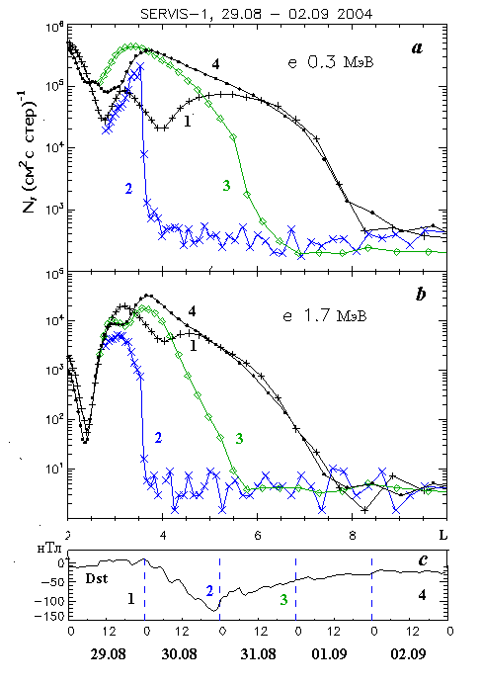
Рис 8-1 Широтные профили электронов радиационного пояса, измеренные 29.08-02.09 2004г. в пролетах над БМА в южном полушарии в каналах 0.3 и 1.7 МэВ в вечернем секторе, время пролетов отмечено в нижнем блоке на графике Dst-индекса.

На рис. 8-1 приведены четыре радиальных профиля электронов с энергией 0.3 и 1.7 МэВ, измеренных на низковысотном спутнике с полярной орбитой SERVIS-1. На нижнем блоке показана Dst-вариация и цифрами — моменты измерения профилей. Первый профиль (1) отражает состояние поясов перед магнитной бурей. Максимум внешнего пояса находится там, где ему и положено, на L= 4-6, а вот провал между поясами частично заполнен, там остались электроны, ускоренные во время сильной бури в конце июля. Второй профиль измерен в максимуме бури, видим, что на месте внешнего радиационного пояса спектрометр измеряет только фон космических лучей, электроны пояса либо погибли, либо сместились ближе к Земле, точнее — на более низкие широты, ведь спутник летит близко от оснований силовых линий. Третий профиль измерен на фазе восстановления и четвертый через сутки после третьего, когда магнитосфера вернулась к спокойному состоянию. На фазе восстановления потоки электронов на внешних оболочках растут и после этой бури повторяют предбуревую интенсивность. На внутренних оболочках (L=3-5) частиц стало больше. Что же происходит с электронным поясом, то ли он сдвигается к Земле и потом возвращается на прежнее место, или, как птица Феникс, сгорает во время бури и затем возрождается из пепла? На самом деле динамика поясов электронов не столь прямолинейна, вероятнее всего работает сочетание процессов без потерь, адиабатических, и процессов, приводящих либо к потерям, либо к росту энергии частиц.
Прежде чем подробнее обсудить динамику пояса в целом, сначала расскажем о механизмах переноса, ускорения и потерь частиц, действующих в магнитосфере, и посмотрим, что происходит во время двух конкретных бурь.

8.1. Адиабатические эффекты
Изменения магнитного поля меняют траектории движения частиц в радиационных поясах. Изменения могут быть медленными или быстрыми, глобальными или локальными и по разному влиять на движение частиц. Очень быстрые изменения лучше рассматри-вать в рамках воздействия индукционного электрического поля или резонансного взаимодействия с электромагнитными волнами, а медленные изменения – применяя принципы сохранения адиабатических инвариантов.
Dst – эффект. Главная фаза магнитной бурь развивается, как правило, медленно по сравнению с периодом магнитного дрейфа энергичных частиц. Поэтому должен сохраняться третий инвариант — магнитный поток через площадь, охватываемую дрейфовой орбитой. Чтобы сохранить его при уменьшении напряженности магнитного поля, площадь должна расширяться, т.е. на экваторе дрейфовая орбита должна удаляться от Земли. Поскольку это может означать переход на более длинную силовую линию, чтобы сохранить второй инвариант (расстояние между зеркальными точками) эти зеркальные точки должны подниматься выше по силовой линии . А выше напряженность магнитного поля меньше, и для сохранения первого инварианта энергия частицы должна уменьшиться. Вот так все завязано с этими адиабатическими инвариантами. Называется этот процесс Dst-эффектом. Низковысотный спутник в результате Dst-эффекта будет регистрировать уменьшенный поток частиц и потому, что их энергия уменьшается, и потому что они поднимаются выше по силовой линии. Во время фазы восстановления все адиабатически отыгрывается в обратном порядке - частицы должны восстановить свою энергию и пояс должен вернуться на свое прежнее место. По этой причине в одиночку Dst-эффект не может отбеспечить регистрируемый рост потока энергичных электронов после бури, для этого нужно сочетание с неадибатическими процессами.
На рис 8-2 приведена схема перемещения электронов во время Dst-эффекта. А1 и В1 — две магнитные силовые линии до начала бури, А2 и В2 — в конце главной фазы. Частица перемещается на новую силовую линию как показано стрелкой, в плоскости экватора дальше от Земли, на низких высотах — на меньшую широту. Кстати сказать, из схемы не следует, что силовая линия
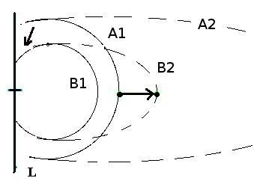
Рис 8-2 Схема перемещения частиц пояса при переходе от спокойного состояния (силовые линии А1 и В1) к положению в максимуме магнитной бури (пунктир). Стрелками показано направление адиабатического переноса частиц у основания силовых линий и на экваторе.

В2 длиннее чем А1, при сохранении длины и охлаждения частиц при такой конфигурации не будет. Такое мнение встречалось в публикациях, а истина откроется, только если станет известна реальная динамика конфигурации магнитного поля во время бури.
Если магнитное поле меняется достаточно быстро, третий адиабатический инвариант не сохраняется. Когда дрейфовые оболочки не замкнуты, третий инвариант отсутствует по определению. Область же максимума электронного пояса быстро становится зоной квазизахвата и о сохранении третьего инварианта говорить не приходится. Но в таких случаях могут сохраняться первые два инварианта. В качестве примера можно привести динамику частиц во время суббурь в ночном секторе геостационарной орбиты, о чем мы рассказывали в главе 6 (рис 6-8). На подготовительной фазе суббури магнитное поле здесь медленно ослабевает, частицы, дрейфующие в районе экватора, смещаются ближе к Земле по линии равной напряженности магнитного поля, поток электронов падает, чтобы затем восстановиться при диполизации во время активной фазы суббури.
Аналогичный процесс наблюдается на главной фазе магнитной бури в вечернем секторе авроральной магнитосферы, где частичный кольцевой ток вызывает локальное ослабление напряженности магнитного поля. Силовые линии, основания которых проектировались в максимум внешнего радиационного пояса, вытягиваются и замыкаются в хвосте магнитосферы, а дрейфовые орбиты частиц смещаются на более низкие широты. Примеры такой динамики электронов мы приведем при разборе конкретных магнитных бурь.

8.2. Механизмы ускорения
Для ускорения электронов необходимо электрическое поле. Кроме того, нужно, чтобы частица двигалась вдоль направления поля. Учитывая циклический характер движения частиц в магнитосфере, электрическое поле может быть и переменным, имеющим частотную составляющую, совпадающую с частотой вращения частицы.
В случае потенциального поля это может быть ускорение продольным потенциалом при скачковом пролете вдоль магнитной силовой линии, но здесь приращение энергии невелико, всего несколько кэВ и для энергичных частиц радиационного пояса не годиться, а вот ускорение в крупномасштабном конвективном поле должно работать при магнитном дрейфе. Электрический потенциал восток-запад может во время магнитных бурь достигать сотни кВ, ускоряя частицы и загоняя их ЕхВ дрейфом ближе к Земле.
Радиальный перенос или диффузию к Земле с сохранением магнитного момента частицы мы уже упоминали при рассмотрении ускорения авроральных электронов во время суббуревых активизаций. Энергия частицы меняется от Е1 до Е2 при переносе в область более сильного магнитного поля: Е2/Е1 = В2/В1. Частица попадает в новую область не только под действием крупномасштабного электрического поля, но и при единичном импульсном действии электрического поля ЕхВ (например, при импульсе SC), тогда мы это назовем переносом, сдвигом, инжекцией. Возможен аналогичный эффект и при многократном воздействии коротких импульсов, тогда это радиальная диффузия. С медленной радиальной диффузией связано формирование радиационных поясов нерелятивистских частиц, ее скорость составляет Vf = 1.5 10-7 L9 Re/сут. Во время магнитной бури велика суббуревая активность и цепочка импульсов суббуревых активизаций или пульсаций может вызывать более быструю радиальную диффузию.
Ускорение электронов в магнитосфере при взаимодействии с переменными полями возможно в двух частотных диапазонах: тысячи Герц, это циклотронная частота электронов, и в районе десяти минут — это частота магнитного дрейфа. Последний тип ускорения наблюдается при резонансном взаимодействии частицы с магнитными пульсациями в диапазоне Рс5. Когда период вариации магнитного поля совпадает с дрейфовым периодом частицы или ее гармоникой, на частицу действует электрическое поле, переносящее ее на более глубокую дрейфовую оболочку. Поскольку в возмущенной магнитосфере регистрируются пульсации магнитного поля с довольно широким набором частот, то отдельные сдвиги могут быть и к Земле, и от Земли, но в сумме перевешивает движение к Земле. Такого типа ускорение набором волн называют стохастическим.
Все эти механизмы ускорения уже обсуждались нами в 5 главе, но мы сочли необходимым освежить эти обсуждения, чтобы конкретизировать при анализе магнитных бурь.

8.3. Механизмы потерь
Уменьшения интенсивности электронов в канале детектора могут быть вызваны тремя причинами: потерями энергии вследствие адиабатического охлаждения или переноса и реальной гибелью частиц либо в атмосфере, либо в результате дрейфа из поясов в межпланетное пространство. Рассмотрим два последних процесса по порядку.
Питч-угловая диффузия. Для того, чтобы частица попала в атмосферу, необходимо, чтобы ее питч-угол менялся: при больших углах траектории частицы по отношению к силовой линии она остается в ловушке и лишь при достаточно малых питч-углах она попадет в конус потерь. Частица постепенно меняет питч-угол, ее блуждание по питч-углам напоминает броуновское движение (рис. 8-3), но в конце концов она попадает в конус потерь и гибнет.
В главе 4 мы дали сводку волн и пульсаций в магнитосфере, здесь рассмотрим действие тех из них, что способны вызвать диффузию электронов в конус потерь во время бурь. Питч-угловая диффузия электронов происходит при повышенной интенсивности электромагнитных волн в частотном диапазоне
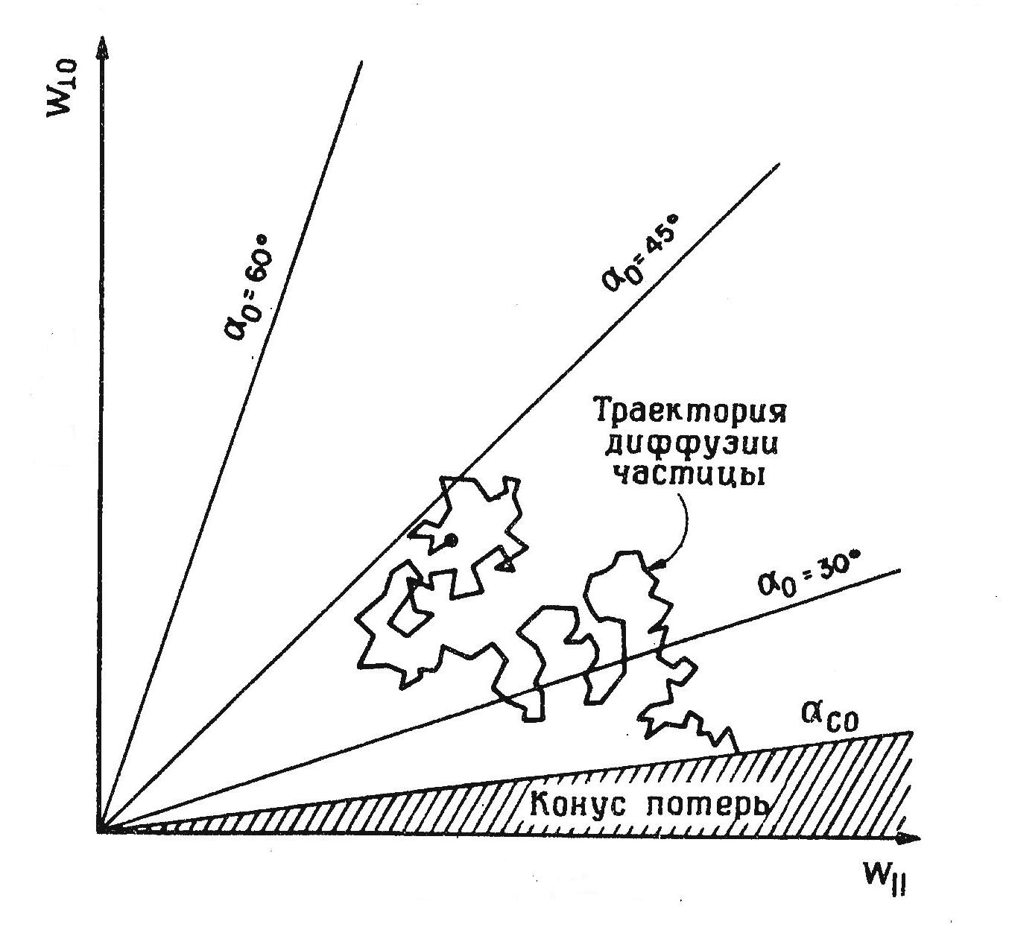
Рис 8-3 Схема питч-угловой диффузии частицы в конус потерь. По осям- продольная и перпендикулярная составляющие энергии частицы. Серым цветом закрашен конус потерь.

близком или кратном ларморовской (циклотронной) частоте электрона, а это диапазон звуковых частот. В разных доменах магнитосферы во время бурь резко (на два порядка) повышается волновая активность: в авроральной магнитосфере это ОНЧ излучения типа свистов и хоров, в плазмосфере – плазмосферные шипения. Растет частота регистрации и интенсивность магнитных пульсаций секундных и минутных периодов. Сохраняется активность свистов, создаваемых в атмосфере при грозовой активности, на низких широтах могут сказаться и промышленные источники, например, работа радиостанций.
В высоких широтах интенсивность излучений, приходящих снизу, с поверхности Земли и из атмосферы, много ниже естественных ОНЧ-излучений типа свистов и хоров. Источником генерации последних являются авроральные электроны с энергией 20-50 кэВ, ускоренные во время суббурь. Потери электронов релятивистских энергий за счет циклотронного резонанса носят, как правило, паразитный характер, волны создаются электронами меньших энергий или протонами — потока самих мэвных

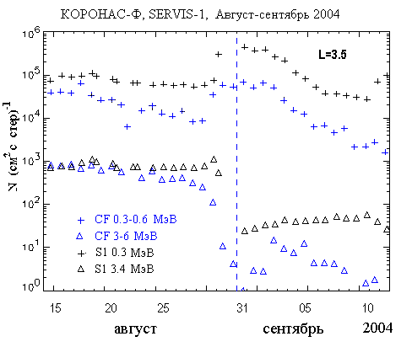
Рис 8-4 Сброс и ускорение электронов во время умеренной бури 30 августа 2004 г. по измерениям на двух низковысотных спутниках КОРОНАС-Ф и SERVIS-1.

электронов не хватает для раскачки пульсаций.
На низких широтах плазмосферные шипения считаются причиной появления провала между поясами: при плотности плазмы порядка 1000 см-3 релятивистские электроны диффундируют в конус потерь быстрее, чем успевают проскочить уровень L = 2-3 за счет радиальной диффузии. Время жизни 1 МэВ электронов оценивается в 10-100 суток, что много больше, чем при сильной диффузии. В дневные часы коэффициент диффузии в 2-20 раз больше, чем в ночные.
Резонанс с волнами EMIC. Интересный случай представляет собой сброс электронов на ионно-циклотронных волнах, генерированных повышенным потоком протонов кольцевого тока магнитной бури (EMIC-waves). Так как частота ионно-циклотронных волн много меньше циклотронной частоты электронов, последним для достижения резонанса надо иметь большую продольную скорость. Когда электрон встречается с волной, он видит ее с более высокой частотой из-за допплеровского эффекта, известного нам со школьной скамьи. Требование большой продольной скорости ограничивает энергию электрона снизу на уровне 2-4 МэВ. На рис 8-4 приведен пример сброса электронов, зарегистрированный в канале 3.4 МэВ на спутниках КОРОНАС-Ф и SERVIS-1 во время умеренной бури 30 августа 2004 года. Интересно, что в канале 6.6 МэВ сброса тоже не видно — резонанс происходит, но не вблизи конуса потерь. А вот потоки электронов с энергией 0.3 МэВ, наоборот, растут за свет радиальной диффузии, а ионно-циклотронные волны на них не действуют.
Выход из магнитосферы. Изменение конфигурации магнитосферы во время бури может привести к тому, что частицы выйдут из зоны устойчивого захвата в область квазизахвата, т.е. не смогут совершить магнитный дрейф по замкнутой траектории. Это приведет к гибели частиц на магнитопаузе или к выходу в межпланетное пространство.
Таким образом, мы имеем дело с несколькими механизмами потерь и несколькими механизмами ускорения частиц, и результат воздействия магнитной бури на пространственное и энергетическое распределение частиц радиационного пояса (в случае электронов это внешний пояс) зависит от сочетания этих механизмов в конкретной магнитной буре, о разнообразии которых мы уже говорили. Существуют много попыток определить, оценить это сочетание теоретически (исходя из полученных экспериментально данных о электромагнитном излучении, моделей магнитного поля и т.д.); выполнялись большие расчетные работы. Отдавая должное этим трудам, мы, однако, попробуем проследить, что происходит с радиационными поясами, опираясь на прямые измерения. Одним из распространенных методов научного поиска истины является пристальный анализ одного события, например, полярной или мировой бури. Этот метод так и называется «case study», т.е. «исследование случая». Привлекаются измерения на нескольких спутниках, данные наземных обсерваторий, аэростатные измерения, если удастся, так что набирается огромная база данных. Публикации таких исследований всегда громоздки, их трудно читать, но именно благодаря им были выявлены многие закономерности магнитосферных процессов.

8.4. Пример умеренной бури
Рассмотрим динамику электронов во время магнитной бури 30 августа 2003 года по измерениям на низковысотном спутнике с полярной орбитой SERVIS-1 на высоте 1000 км. В предыдущей главе на рис 7-3 был показан временной ход параметров солнеч-ного ветра — давления, скорости и вертикальной компоненты магнитного поля, и Dst-индекс магнитной активности. Внезапное начало (SC) бури отмечено 29 августа в 10.05 UT резким ростом давления солнечного ветра. Bz остается с положительным знаком до полуночи и с этим связано затягивание начальной фазы бури. Как только Bz уходит в минус, начинается главная фаза, которая длится необычно долго, почти сутки. Скорость солнечного ветра все это время была невысокой.
На рис. 8-1 были приведены широтные профили электронов в каналах 0.3 и 1.7 МэВ, измеренные в пролетах над БМА в южном полушарии в одно и то же время в вечернем секторе. Координата L для низковысотного спутника является в какой-то мере аналогом магнитной широты, свое значение оболочки равного дрейфа она утрачивает.
Это мы как бы заглянули один раз в сутки внутрь радиационного пояса. Теперь посмотрим, что нам расскажет более подробная картина высыпания электронов. На рис. 8-5 приведены величины потока электронов в каналах 0.3 МэВ и 1.7 МэВ, соответственно измеренные на каждом пролете спутника на L = 4 и 5. За один оборот вокруг Земли таких точек четыре, по две в утреннем и вечернем секторе в южном и северном полушарии. За сутки бури таких измерений 64, что позволяет подробно проследить за трансформацией радиационного пояса. Конечно, условия измерения не одинаковы, например, мы сразу заметили разницу между измерениями в утреннем и вечернем секторе (спутник был ориентирован на Солнце, так что все пролеты приходились на утренний и вечерний сектор), и поэтому обозначили их разными значками (косыми и прямыми крестиками соответственно). Добавим, что на всех графиках сплошной линией обозначен темп счета на L = 10, т.е. в полярной шапке, где захваченных электронов нет, регистрируется радиоактивный фон, создаваемый галактическими космическими лучами, а также могут присутствовать заходящие через хвост из солнечного ветра релятивистские электроны солнечного происхождения.
Теперь, когда читателю понятно, что изображено на этих картинках, можно отметить основные результаты воздействия магнитной бури на радиационные пояса. Прежде всего, видно, что реакция на магнитную бурю сложная, существенно неодинаковая на разных L-оболочках, при разных энергиях электронов и в разных долготных секторах. Собственно в том и
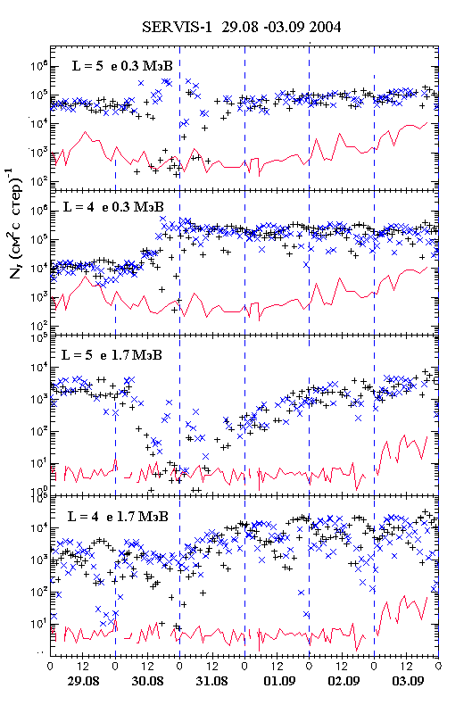
Рис 8-5 Временной ход потока электронов в измеренный в каналах 0.3 и 1.7 МэВ спутника SERVIS-1 в вечерних пролетах (крестики) и в утренних пролетах (косые крестики). Сплошная линия — поток электронов в полярной шапке (L=10).

и заключается работа экспериментатора, чтобы разобраться в этих хитросплетениях, найти общее и отличия, догадаться, что за физика за этим стоит. Не вдаваясь в подробности, отметим основные эффекты в динамике релятивистских электронов.
Первый эффект — падение потока электронов на главной фазе до уровня полярной шапки на L = 5, более глубокий в канале 1.7 МэВ. Бросается в глаза разница между вечерними и утренними пролетами — глубокий спад интенсивности наблюдается только в вечернем секторе. Магнитосфера на главной фазе сильно перекошена — вечерние силовые линии уходят в хвост, частиц столько же, что и в полярной шапке, а утренний поток электронов достаточно велик и, значит, силовые линии замкнуты. Как создается эта асимметрия? Во время суббури на ночной стороне ускоряются протоны и электроны с энергией от первых десятков до сотен кэВ, изредка до единиц МэВ, причем эффективность ускорения с ростом энергии падает. Протоны дрейфуют на вечернюю сторону, создается асимметричный кольцевой ток, магнитное поле которого ослабляет поле в ловушке и вынуждает силовые линии вытягиваться. На утреннюю же сторону дрейфуют авроральные электроны, их токовый эффект невелик и магнитные силовые линии остаются замкнутыми.
Второй эффект - возрастание во время главной фазы на L = 4 интенсивности электронов 0.3 МэВ. Причина возрастания — инжекция, радиальный сдвиг частиц к Земле с сохранением магнитного момента. Причем мы видим два скачка возрастания, которые приходятся на моменты активизации суббурь. На рис 8-6 приведена Н-компонента магнитометра обсерватории Чокурдах Якутского института космофизических исследований Сибирского отделения Российской Академии Наук, на которой стрелками показаны эти два момента быстрой инжекции. Можно предположить, что индукционное электрическое поле, возникающее в момент суббуревой диполизации магнитного поля, и забрасывает электроны на более глубокие оболочки, скажем с L = 5 на L = 4.
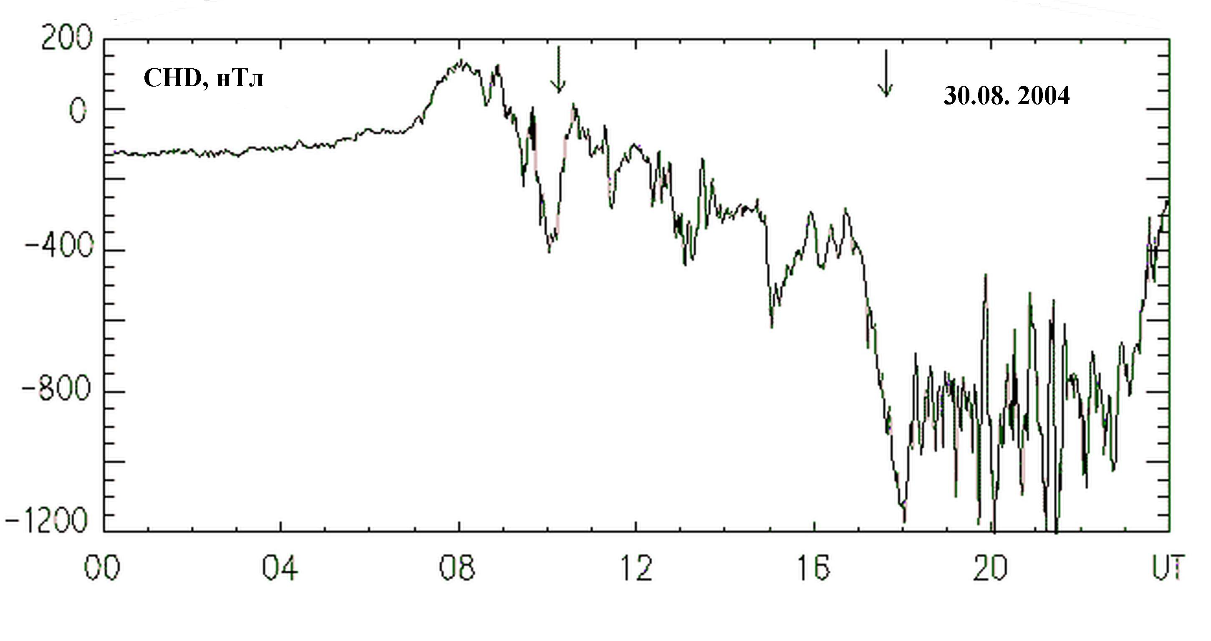
Рис 8-6 Магнитограмма обсерватории Чакурдах ИКФИА СО РАН. Стрелками показаны моменты скачкообразного возрастания потока электронов 0.3 МэВ.

Третий эффект — рост интенсивности электронов на фазе восстановления бури, и этот эффект можно объяснить умеренной радиальной диффузией, о которой говорилось выше.

8.5. Пример сильной бури
Динамику электронов во время сильной бури рассмотрим на примере возмущения в июле 2004 года. На рис. 8-7 представлены широтные профили электронов 0.3 и 1.7 МэВ, Ае и Dst-индексы магнитной активности во время бури, начавшейся 22 июля 2004 г. Магнитная буря была сложной, состояла из трех бурь нарастающей мощности (Dst = -100, -150 и -200 нТл) (см. рис 7-4). Все три бури сопровождались суббуревой активностью и значительной Bz компонентой ММП южного направления. С 21 июля у орбиты Земли появляются потоки солнечных космических лучей, протонов и электронов. Во время всех трех бурь граница проникновения СКЛ то сдвигалась к Земле, то от Земли, отражая изменение конфигурации магнитосферы и с некоторыми отклонениями следуя изменениям кольцевого тока.
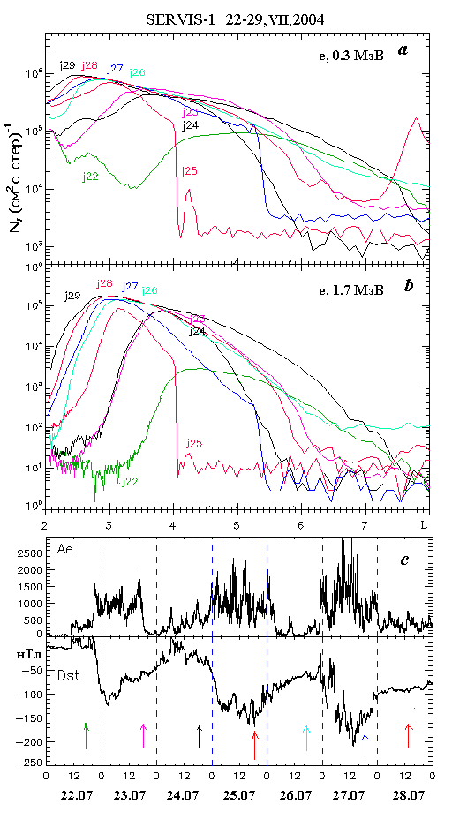
Рис 8-7 Широтные профили электронов 0.3 и 1.7 МэВ в июльской серии магнитных бурь 2004г.
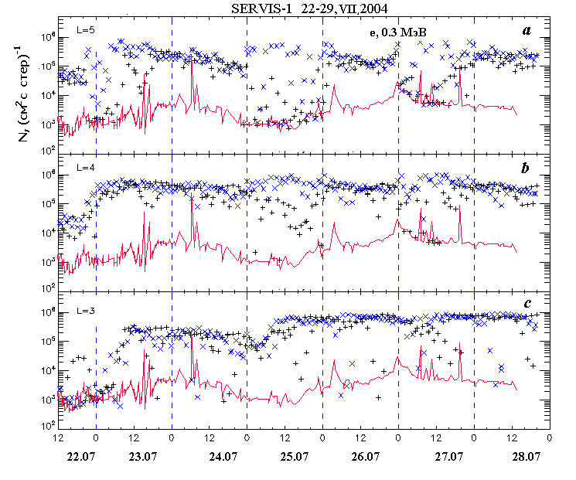
Рис 8-8 То же, что на рис 8-5 для электронов 0.5 МэВ

Изменения темпа счета электронов на трех фиксированных широтах в канале 0.3 МэВ показаны на рис. 8-8. На L = 5 на главной фазе всех трех бурь в вечернем секторе (15-20 часов местного магнитного времени) темп счета падает до уровня полярной шапки, подтверждая предположение о том, что силовые линии уходят в хвост. На утренних пролетах (2-8 часов) часто появляются повышенные потоки частиц, по-видимому ускоренные в процессе диполизации магнитного поля во время суббурь. На рис. 8-9 приведены широтные профили в двух парах последовательных пролетов в вечерние и утренние часы, иллюстрирующие перекошенность магнитосферы в направлении утро-вечер.
Главный эффект цепочки бурь заключается в значительном росте интенсивности. После первой бури видны изменения, самые большие на L = 4, где рост интенсивности составил почти два порядка. В начале фазы восстановления второй бури, 25.07, новый перенос максимума внешнего пояса дальше, на L = 3 приводит к росту интенсивности на 4 порядка за счет радиального сдвига. В результате после первой магнитной бури ускорение наблюдается на всех трех широтных уровнях, во время второй и третьей — только на L = 3, в полном соответствии моделью радиального переноса частиц.
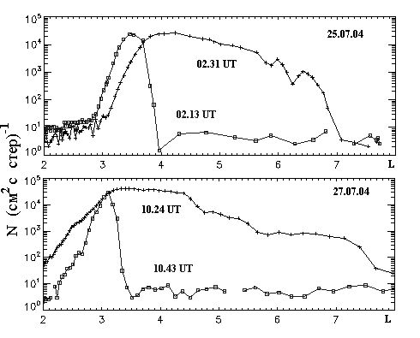
Рис 8-9 Две пары широтных профилей электронов с энергией 0.5 МэВ, измеренных последовательно в утреннем и вечернем секторе, иллюстрирующие эффект утренне-вечерней асимметрии радиационных поясов во время бури.

На рис. 8-10 приведены вычисленные экспериментальные значения скорости радиальной диффузии и аппроксимирующая функция Vf =10-3 L5 (Re/сутки). Разными значками обозначены измерения в нескольких электронных и протонных каналах, на двух спутниках, SERVIS-1 и КОРОНАС-Ф. Напомним. что при ЕхВ дрейфе скорость переноса не зависит от энергии и знака частицы. Полученная для магнитных бурь скорость диффузии много быстрее скорости медленной радиальной диффузии

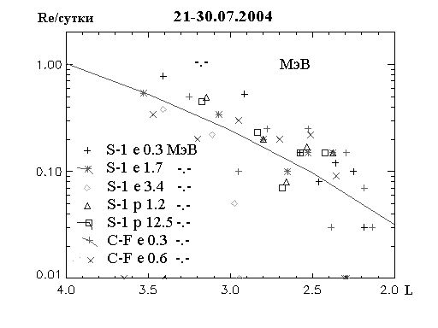
Рис 8-10 Скорость радиальной диффузии захваченных частиц измеренная по движению внутреннего склона радиационного пояса. Разные значки соответствуют разным каналам спектрометра частиц.

Vf = 10-7 L9, формирующей радиационный пояс в спокойные периоды.
Отличительным от умеренных изолированных бурь цепочки сильных бурь является тот факт, что в последней, самой сильной, буре нет радиальной диффузии и она не приводит к возрастанию потока электронов. При исследовании другой цепочки сильных бурь, 7-11 ноября 2004 года, было обнаружено, что во время последней бури на внутренних оболочках началось падение интенсивности, что вероятно свидетельствует о том, что достигнут допустимый предел роста интенсивности и начинается генерация циклотронных волн, сбрасывающих излишек частиц.

8.6 Общая картина
Приведенные выше примеры иллюстрируют характер трансфор-мации внешнего радиационного пояса электронов во время магнитных бурь. Общая картина, основанная на анализе доступных автору публикаций, выглядит следующим образом.
1. На главной фазе и в начале фазы восстановления магнитной бури (первой из цепочки, если бурь несколько) спад интенсивности в районе максимума внешнего пояса связан с перестройкой конфигурации магнитосферы, так что силовые линии уходят в хвост магнитосферы, преимущественно с вечерней стороны, а во время сильных возмущений — и с утренней стороны. Сам же пояс в это время сдвигается к Земле. Насколько при этом велики потери в поясе, сведения противоречивы, некоторые теоретики считают, что очень велики, другие — что они не столь значительны. На внутренних оболочках (L = 3-4) быстрый радиальный перенос вызывает рост потока частиц при радиальном градиенте, направленном от Земли.
Рост интенсивности носит в одних случаях характер быстрой инжекции или нескольких скачков инжекции, совпадающих с активизациями суббурь, а в других случаях наблюдается более плавный рост, продолжительностью до десяти часов и более. В зависимости от индивидуальных особенностей развития бури, действуют в различных сочетаниях оба механизма: перенос с помощью импульсного индукционного электрического поля суббури и диффузия на магнитных пульсациях Рс- 4 и Рс 5.
2. На фазе восстановления магнитной бури наблюдается возврат внешнего пояса на свои предбуревые позиции, причем иногда внешний склон повторяется с замечательной точностью, как бы говоря, что он никуда не исчезал, просто сдвигался к Земле и потом вернулся обратно. Впрочем, часто восстановленный поток меньше или больше предбуревого. Анализ показывает, что если в течении 24 часов после начала фазы восстановления суббуревая активность была высокой, восстановленный поток электронов будет повышен, а если низкой — понижен. Какую роль тут играют ускорения на ОНЧ излучениях, или ускорения суббуревого типа - сказать трудно: ОНЧ, как мы знаем, могут и ускорять, и сбрасывать частицы, а суббури далеко не всегда способны ускорить электроны до релятивистских энергий.
3. Если наблюдается цепочка из нескольких магнитных бурь, после нее поток электронов значительно повышен на всех широ-тах, от L = 2.5-3 до L > 6. Повышение происходит за счет быстрой диффузии на главной фазе первой бури и затем посредством умеренной диффузии в последующие несколько дней.

8.7. Релаксация
В результате работы ускорительных механизмов после некоторых умеренных бурь и после всех сильных бурь во внешнем поясе и в провале между поясами долгое время наблюдаются повышенные потоки электронов. Если сравнить на рис. 8-8 потоки электронов 0.3 МеВ до начала бури 22 июля и после 30 июля, видно что интенсивность частиц повышается как минимум в 10 раз, а на L = 3, в провале между внутренним и внешним поясами, - в 10 000 раз. Понятно, что этот избыточный поток должен со временем вернуться к спокойному состоянию, в спокойной магнитосфере устанавливается равновесие между пополнением и потерями. Но произойдет релаксация не сразу, необходимую работу по сбросу излишка частиц в атмосферу выполнит питч-угловая диффузия в конус потерь при взаимодействии частиц с ОНЧ-излучениями.
На рис. 8-11 показано. как меняется ото дня ко дню интен-сивность электронов разных энергий на дрейфовой оболочке L = 3, измеренная над Бразильской магнитной аномалией. Какие особенности видим мы на этом графике?
Первые 10-20 дней после бури (июльской и ноябрьской) спад интенсивности происходит быстрее, потом замедляется. Связано это с тем, что когда электронов очень много, они сами воз-
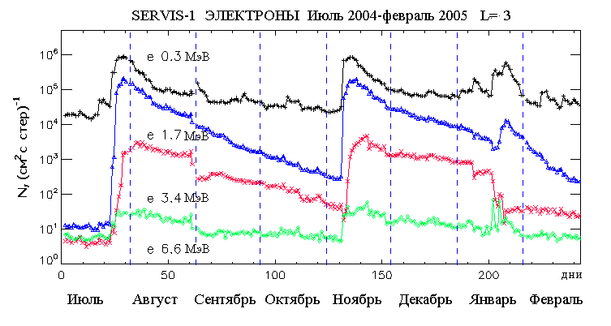
Рис 8-11 Релаксация потока электронов на L=3 после ускорения во время магнитных бурь в июле и ноябре 2004г. (Компьютер отбирал максимальный темп счета за каждые сутки)

буждают ОНЧ волны, диффузия идет быстро. Потом частиц становится маловато и сброс становится паразитным, на волнах, создаваемых электронами меньших энергий..
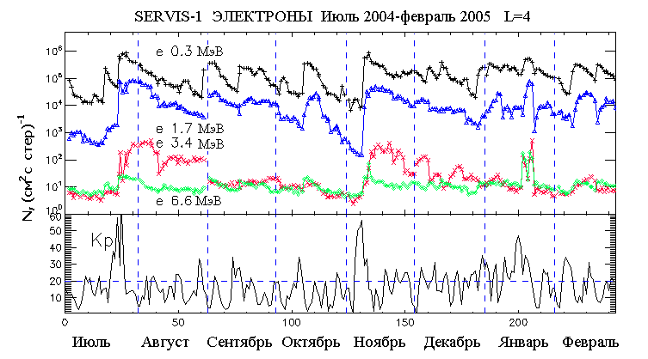
Рис 8-12 Релаксация потока электронов на L=4 после ускорения во время магнитных бурь в июле и ноябре 2004г.

В спокойные периоды плазмосфера расширяется, и в широком диапазоне L-оболочек работают плазмосферные шипения. Во время возмущений внешние оболочки, L = 4 и 5 выходят из плазмосферы и начинают работать авроральные вистлеры. В конце августа и в середине января виден быстрый спад интенсивности в канале 3.4 МэВ, тогда как на меньших энергиях есть возрастания. Этот спад связан с диффузией на ионно-циклотронных волнах (EMIC), о которых мы говорили раньше.
На рис. 8-12 временной график приведен для электронов на дрей-фовой оболочке L = 4. Если на внутренних оболочках спад плав-ный, то на L = 4 на медленный спад интенсивности накладываются быстрые кратковременные вариации, как в сторону падения, так и возрастания интенсивности с характерными временами в несколько суток. Кратковременные вариации растут с расстоянием от Земли и с уменьшением энергии электронов, что определенно указывает на их связь с авроральной активностью, с полярными бурями, о которых мы писали в гл. 6. Это же следует из сравнения с показанным на рис. 8-12 временным ходом Кр-индекса магнитной активности.
Можно отметить, что спад интенсивности в канале 1.7 МэВ идет быстрее, чем в канале 0.3 МэВ и что наиболее быстрый спад в обеих каналах наблюдается на L = 3.5, в области провала между поясами. Полное восстановление до уровня спокойного достигается через несколько месяцев после сильной бури.

Резюме
Динамика частиц во время бури, соотношение потерь и возрастаний носит сложный характер. На внутренних оболочках потери обусловлены понижением энергии за счет Dst-эффекта и питч-угловой диффузии в конус потерь, возрастания —быстрой или умеренной радиальной диффузией с сохранением магнитного момента частиц. Ускорения и рост интенсивности наблюдается не только на фазе восстановления, но и на главной фазе, во время активизации полярных бурь.
На внешних оболочках понижения интенсивности электронов дополнительно обусловлены выходом силовых линий магнитного поля в хвост магнитосферы, наиболее сильно — на вечерней стороне, возрастания вызываются ускорением во время авроральных активизаций и обратным Dst-эффектом.
После умеренных магнитных бурь во внешнем радиационном поясе появляются повышенные потоки электронов-киллеров примерно в половине случаев, как правило, в тех, где на фазе восстановления была высокая суббуревая активность. Повышенный поток держится недолго, до десяти суток.
После сильных магнитных бурь повышенный поток электронов появляется всегда во внешнем радиационном поясе и глубже, в области провала, причем интенсивность повышается от одного до четырех порядков. Поток частиц остается на повышенном уровне несколько месяцев.
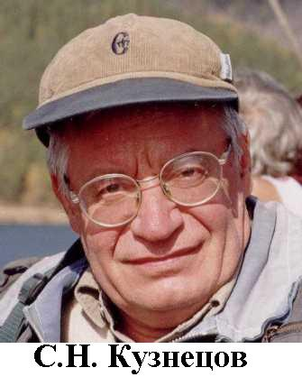 | 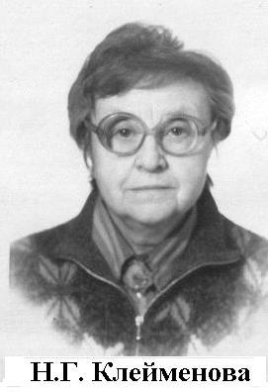 | 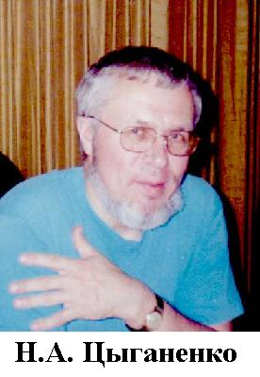 |  | 